客户:

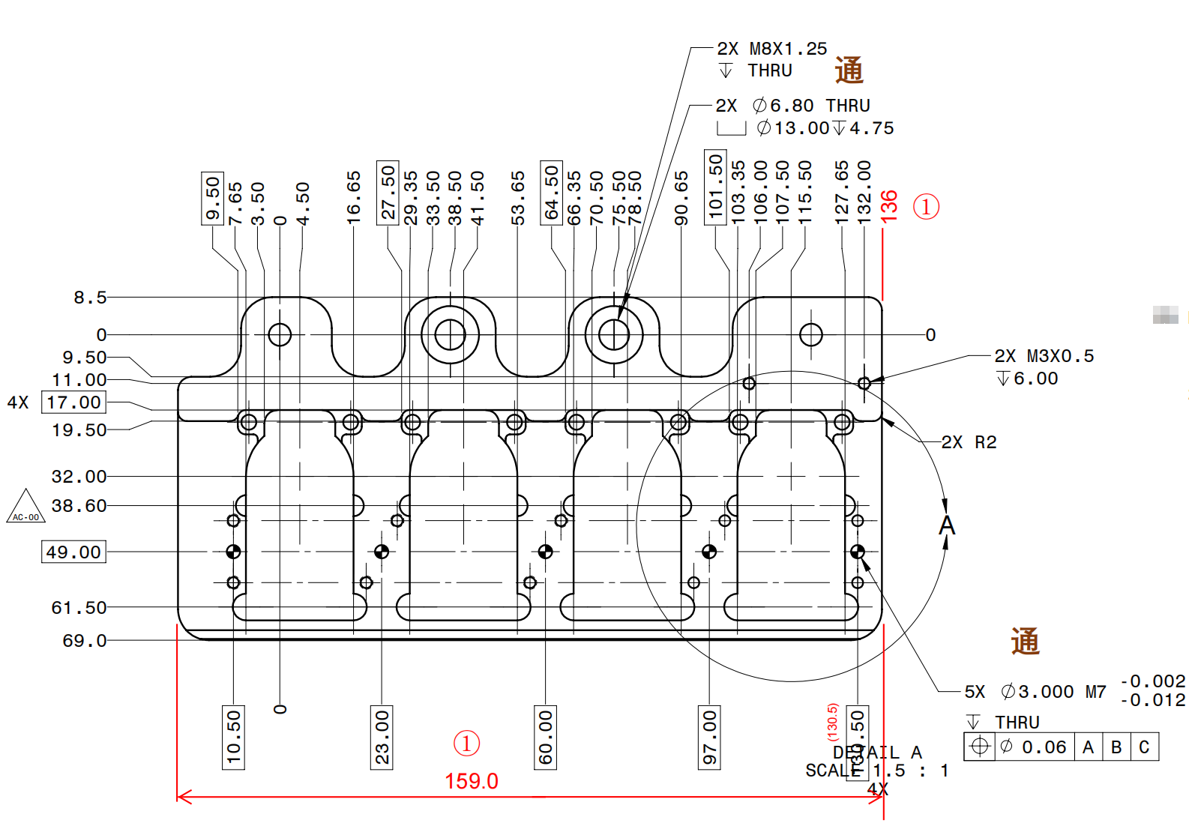

客户:

你看下这张图能识别吗

刘名军:

识别什么

客户:

平面度

客户:

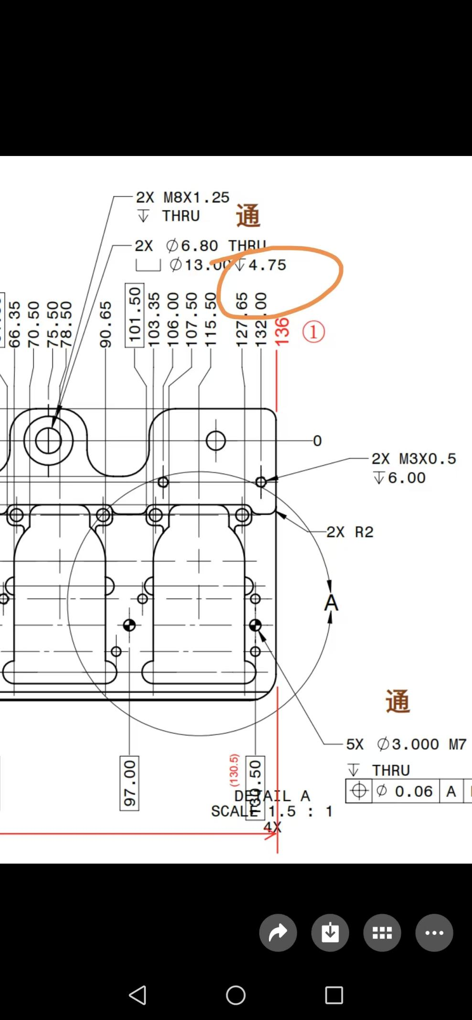

刘名军:

这是一张机械零件工程图，包含以下元素、数字及含义：

一、尺寸标注相关

1. 线性尺寸：如 “8.5、9.50、11.00” 等，是零件各部分的长度、宽度、高度等线性方向的尺寸，用于确定零件形状大小，单位默认为毫米（机械制图常规） ，像 “159.0” 是零件某一方向的总长 。

2. 直径/螺纹尺寸

- “2X M8X1.25 THRU”：2X 表示数量为 2 个；M8X1.25 是螺纹规格，M 代表普通螺纹，8 是螺纹大径，1.25 是螺距；THRU 表示螺纹孔为通孔 。

- “2X $\oslash$6.80 THRU $\oslash$13.00 $\nabla4.75”：2X 是数量；\oslash6.80 是通孔小直径，THRU 为通孔；\oslash$13.00 是沉孔直径，4.75 是沉孔深度 。

- “2X M3X0.5 $\nabla$6.00”：2X 数量；M3X0.5 螺纹规格，M3 大径、0.5 螺距；6.00 是螺纹孔深度 。

- “5X $\oslash3.000 M7 -0.002 -0.012 THRU”：5X 数量；\oslash$3.000 是孔的公称直径，M7 是与该孔配合的螺纹（可能是攻丝前底孔等关联）；-0.002、-0.012 是尺寸公差，即实际尺寸在 3.000 - 0.012 到 3.000 - 0.002 之间（2.988 - 2.998 ）；THRU 通孔 。

二、几何公差（形位公差 ）

“$\oslash0.06 A、B、C” ：\oslash$0.06 是位置度公差值，表明对应要素（如孔等）的实际位置相对理论位置的允许变动范围是 $\oslash$0.06mm；A、B、C 是基准，用于确定被测要素的位置参考 ，即该要素位置要以 A、B、C 基准建立的坐标系来控制偏差 。

三、其他符号与标识

1. “通” 字：结合孔的标注，应是表示该孔为通孔，辅助说明 THRU 的含义 。

2. “2X R2”：2X 数量，R2 是半径为 2mm 的圆角，说明零件对应位置有 2 处半径 2mm 的圆角特征 。

3. “DETAIL A SCALE 1.5 : 1”：DETAIL A 表示局部放大图 A，1.5 : 1 是放大比例，即局部放大图绘制时尺寸是实际的 1.5 倍，方便看清细节 。

4. “\bigtriangleup .1C - 00”：这部分显示不全，不太明确完整含义，可能是与材料、表面处理或其他技术要求相关的标识，需结合完整图纸资料判断 。

5. 基准标识：图纸里的 A、B、C 是基准符号，用于建立零件的尺寸与形位公差的参考坐标系，保证零件加工、检测时的位置基准统一 。

这些元素共同作用，精准定义了零件的形状、尺寸、加工要求、装配基准等，是机械加工制造的重要技术依据 。

刘名军:

[语音]

客户:

好

刘名军:

